Sondaj internațional privind carierele în cercetare, dezvoltare și inovare
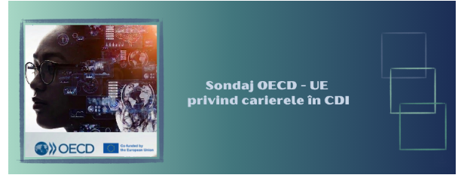
OCDE și UE au dezvoltat un sondaj internațional privind carierele în cercetare, dezvoltare și inovare, ce poate fi completat până pe data de 16 octombrie 2026. Timpul estimat completării este de zece minute. Răspunsurile sunt confidențiale.
Sondajul face parte din activitatea Observatorului Carierelor în Cercetare și Inovare (ReICO), care reunește date, statistici și dovezi relevante pentru politici comparabile la nivel internațional, acoperind peste 50 de țări.

